บันทึกข้อความ
ส่วนราชการ โรงพยาบาลยโสธร ภารกิจด้านบริการทุติยภูมิและตติยภูมิ กลุ่มงานเภสัชกรรม
ที่ ยส.0033.๒๒๓/ วันที่ เมษายน ๒๕๖๗
เรื่อง แจ้งแนวทางการสั่งใช้ยา Three-in-one parenteral nutrition 986 ml เพื่อประกอบการตั้งเบิก
เรียน แพทย์ หัวหน้าหอผู้ป่วย หัวหน้างาน และหน่วยงานที่เกี่ยวข้อง
เนื่องจากการประชุมคณะกรรมการเภสัชกรรมและการบำบัด (Pharmaceutical and therapeutic Committee: PTC) ครั้งที่ 1/2567 วันที่ 21 พฤศจิกายน ๒๕๖๖ มีมติให้กำหนดเงื่อนไขการสั่งใช้ยาที่เข้าบัญชีโรงพยาบาล จำนวน 1 รายการ คือ Three-in-one parenteral nutrition (Smofkabiven) 986 ml สั่งใช้เฉพาะแพทย์สาขาอายุรศาสตร์โรคไต ดังนี้
ผู้ป่วยนอก เป็นผู้ป่วย CKD on HD
- ใช้ในผู้ป่วยสิทธิเบิกได้จ่ายตรง และผู้ป่วยชำระเงินเอง (กรณีไม่เข้าเกณฑ์)
- แนบแบบฟอร์มประเมินภาวะโภชนาการประกอบการสั่งใช้ยา ในครั้งแรก
- ต้องผ่านการประเมินภาวะโภชนาการซ้ำ ทุก 60 วัน และพบว่ามี moderate-severe malnutrition คือมี NAF (Nutrition alert form) ในระดับ B หรือ C
- เบิกที่ห้องจ่ายยาผู้ป่วยนอก 1 ถุงต่อวันที่การฟอกไต และสูงสุดไม่เกิน 24 ถุงต่อ 60 วัน
ผู้ป่วยใน เป็นผู้ป่วย CKD on HD
- ใช้ในผู้ป่วยทุกสิทธิ์การรักษา (เบิกรวมใน DRG)
- แนบแบบฟอร์มประเมินภาวะโภชนาการประกอบการสั่งใช้ยา
- ต้องผ่านการประเมินภาวะโภชนาการซ้ำ ทุก 60 วัน และพบว่ามี moderate-severe malnutrition คือมี NAF (Nutrition alert form) ในระดับ B หรือ C
- จ่ายได้สูงสุดไม่เกิน 1 ถุง/ 1 วันที่มีการฟอกไต
- ไม่จ่ายเป็นยากลับบ้าน
โดยกำหนดเริ่มดำเนินการในวันที่ 1 เมษายน 2567 เป็นต้นไป รายละเอียดแนวทางปฏิบัติและแบบฟอร์ม (ตามเอกสารแนบ)
จึงเรียนมาเพื่อโปรดทราบและดำเนินการ

แผนภูมิ การดำเนินการการสั่งใช้ยา Three-in-one parenteral nutrition 1,100 kcal (986 ml)
กรณีเป็นผู้ป่วยนอก OPD case

แพทย์ : สั่งจ่ายได้เฉพาะแพทย์ในสาขาอายุรศาสตร์โรคไต
- ใช้ได้เฉพาะผู้ป่วยสิทธิเบิกได้จ่ายตรง หรือชำระเงินเอง (กรณีไม่เข้าเกณฑ์)
- สั่งใช้ยาตามเงื่อนไขที่กำหนด ส่งแบบฟอร์มประเมินภาวะโภชนาการประกอบการสั่งใช้ยา กรอกข้อมูลให้ครบถ้วน ระบุวันที่เริ่มประเมินและวันสิ้นสุดลงฉลากยา โปรแกรม HosXp (กรณีที่แบบฟอร์มเดิมยังไม่หมดอายุ 60 วัน ให้ใช้แบบฟอร์มเดิม)

พยาบาล : กรณีจ่ายครั้งแรก: ให้ผู้ป่วยแนบแบบฟอร์มประเมินภาวะโภชนาการประกอบการสั่งใช้ยามา
ยื่นห้องยา (เฉพาะครั้งแรกที่มีการประเมินใหม่)
กรณีใช้ต่อเนื่อง : นำ “แบบฟอร์มการจ่ายสารอาหารทางการแพทย์ด้วยเครื่องไตเทียม” ระบุวันฟอกไต ที่มีฉลากยา SmofKabiven 986 ml มายื่นเบิกยาที่ห้องยา

ห้องยา : ใช้ในผู้ป่วย CKD on HD
- ตรวจสอบว่าผู้ป่วยสิทธิเบิกได้จ่ายตรง หรือผู้ป่วยชำระเงินเอง ตรวจสอบระยะเวลาแบบประเมินอยู่ในช่วงการใช้ยา (ครอบคลุม 60 วัน)
- กรณีจ่ายครั้งแรก ห้องยาระบุ “เริ่มประเมินวันที่.......ถึงวันที่........ ช่วงอนุมัติ 60 วัน”
ในฉลากยา คีย์คิดราคา ตามจำนวนที่แพทย์ระบุ เช่น 24 ถุง -> ติดฉลากยาใน “แบบฟอร์มการจ่ายสารอาหารทางการแพทย์ด้วยเครื่องไตเทียม” -> จ่ายจริง ๑ ถุง/1 วันฟอกไต จากนั้น คืน แบบฟอร์มทั้งหมดให้ไตเทียมเพื่อนำมาเบิกครั้งถัดไป
กรณีที่เบิกไปฟอกไตที่ศูนย์ไตเทียมเอกชน (นอกโรงพยาบาลยโสธร) ห้ามเกิน ๒๔ ถุงต่อ 60 วัน ตามช่วงอนุมัติแบบประเมิน และห้องยาระบุ “เริ่มประเมินวันที่.......ถึงวันที่........ ช่วงอนุมัติ 60 วัน” ในฉลากยา กับออก “แบบฟอร์มการจ่ายสารอาหารทางการแพทย์ด้วยเครื่องไตเทียม” เซ็นต์กำกับว่าจ่ายครบ
กรณีใช้ต่อเนื่อง : ไตเทียมนำ “แบบฟอร์มการจ่ายสารอาหารทางการแพทย์ด้วยเครื่องไตเทียม” มาเบิกยา
ห้องยาตรวจสอบ ช่วงอนุมัติแบบประเมินว่ายังครอบคลุมการสั่งใช้

ผู้ป่วยฟอกไตที่ ศูนย์ไตเทียมเอกชน
(นอกโรงพยาบาลยโสธร)
ผู้ป่วยฟอกไตที่หน่วยไตเทียม
ในโรงพยาบาลยโสธร

จ่ายได้ครั้งละ 1 ถุง/1 วันฟอกไต
เจ้าหน้าที่ไตเทียมมารับแทน
จ่ายไม่เกิน 24 ถุงต่อ 60 วัน
ห้ามจ่ายอีกระหว่างที่ช่วงอนุมัติยังไม่หมดอายุ

ศูนย์จัดเก็บรายได้ กลุ่มงานประกันสุขภาพ :
- ส่งเบิกกรมบัญชีกลางทุกวัน
- Statement ตอบกลับทุกวันที่ ๒ และ 15 ของทุกเดือน
แผนภูมิการดำเนินการการสั่งใช้ยา Three-in-one parenteral nutrition 1,100 kcal (986 ml)
กรณีเป็นผู้ป่วยใน IPD case

แพทย์ :
- สั่งจ่ายได้เฉพาะแพทย์ในสาขาอายุรศาสตร์โรคไต
- สามารถจ่ายยาได้ในผู้ป่วยทุกสิทธิ์การรักษา (เบิกรวมใน DRG)
- สั่งใช้ยาตามเงื่อนไขที่กำหนด ส่งแบบฟอร์มประเมินภาวะโภชนาการประกอบการสั่งใช้ยา กรอกข้อมูลให้ครบถ้วน ระบุวันที่เริ่มประเมินและวันสิ้นสุดของระยะเวลา
(กรณีที่แบบฟอร์มเดิมยังไม่หมดอายุ 60 วัน ให้ใช้แบบฟอร์มเดิม)

พยาบาล :
- ตรวจสอบรายการยา หากมีรายการ Three-in-one parenteral nutrition 1,100 kcal (986 ml) ให้ผู้ป่วยแนบแบบฟอร์มประเมินภาวะโภชนาการประกอบการสั่งใช้ยา มายื่นห้องยาทุกครั้ง

ห้องยา :
- ใช้ในผู้ป่วย CKD on HD เท่านั้น
- สามารถจ่ายยาได้ในผู้ป่วยทุกสิทธิ์การรักษา ตรวจสอบระยะเวลาแบบประเมินอยู่ในช่วงการใช้ยา (ครอบคลุม 60 วัน) ทุกครั้งที่ส่งเบิกยา
- คีย์ข้อมูลยาใน HosXp 1 ถุง (จ่ายได้สูงสุดไม่เกิน 1 ถุง/ 1 วันที่มีการฟอกไต)
- กรณีจ่ายครั้งแรก ระบุเริ่มประเมินวันที่.......ถึงวันที่........ ในฉลากยาให้เรียบร้อย (กำหนดช่วงอนุมัติแบบประเมิน) จ่ายได้สูงสุดไม่เกิน 1 ถุง/ 1 วันที่มีการฟอกไต
ติดฉลากยาใน “แบบฟอร์มการจ่ายสารอาหารทางการแพทย์ด้วยเครื่องไตเทียม” และแยกเก็บแบบฟอร์มประเมินภาวะโภชนาการไว้ที่ชาร์ทผู้ป่วย
กรณีใช้ต่อเนื่อง : ส่งเบิกยาพร้อม “แบบฟอร์มการจ่ายสารอาหารทางการแพทย์ด้วยเครื่องไตเทียม” เจ้าหน้าที่ห้องยาตรวจสอบช่วงอนุมัติแบบประเมินว่ายังครอบคลุมการสั่งใช้ยา จึงคีย์ข้อมูลยาได้-> บันทึกข้อมูลใน HosXP เขียนวันที่ลงใน “แบบฟอร์มการจ่ายสารอาหารทางการแพทย์ด้วยเครื่องไตเทียม”
- ไม่ให้จ่ายเป็นยากลับบ้านสั่งใช้ได้ระหว่างนอนโรงพยาบาลเท่านั้น

แบบฟอร์มประเมินภาวะโภชนาการประกอบการสั่งใช้ยา หน้า 1/2

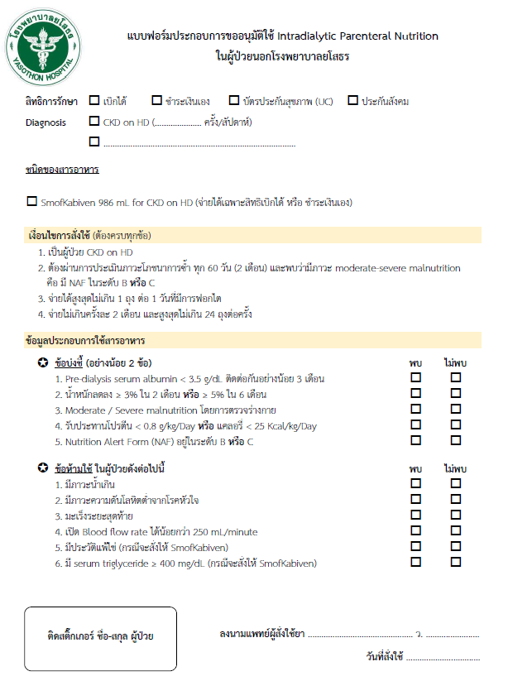

แบบฟอร์มประเมินภาวะโภชนาการประกอบการสั่งใช้ยา หน้า 2/2
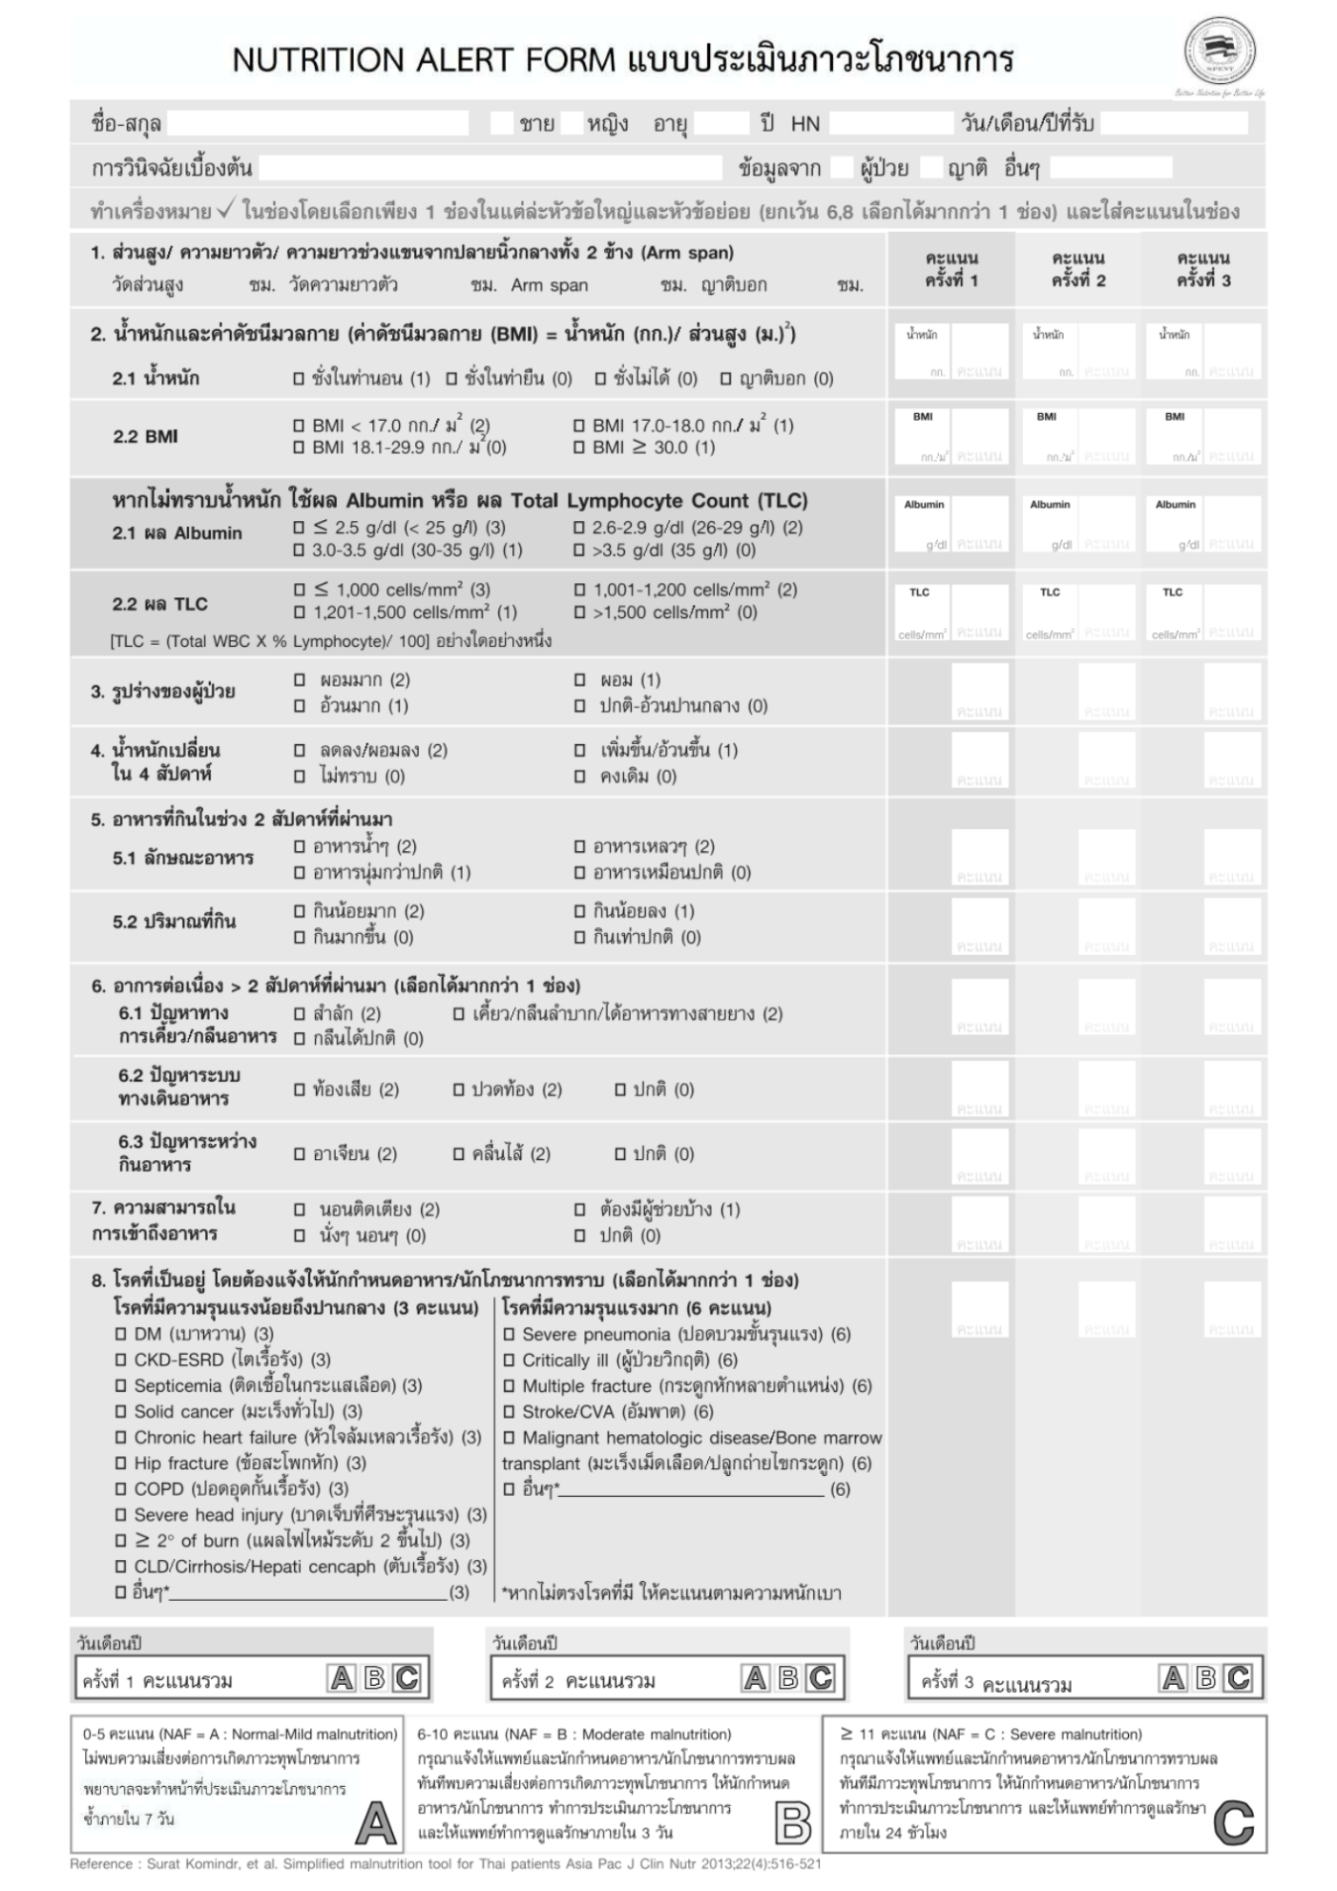
“แบบฟอร์มการจ่ายสารอาหารทางการแพทย์ด้วยเครื่องไตเทียม” (ขนาด A5)

